Plans de gestion des sites LIFE Elia

UG:TRL01 - Circuit: 70.161,70.162: pylône 5 au 7
Nom complet de l’UG: CHAMPION/WIERDE/SART-BERNARD SNCB 70KV LI

Action LIFE: Lisière restaurée : 1 polygone(s) (0.43 ha)
Autres actions LIFE sous cette/ces portée(s):

Commune(s): Namur

Triage(s) DNF concerné(s): Marche-Les-Dames (RASKIN Fabrice - GSM: 0473 940 599)

Cantonnement(s) DNF concerné(s):NAMUR (081/715 411)
Info actualisées sur Le portail environnement de Wallonie

Gestionnaire (+ Propriétaire):
ID | Gestionnaire | Propriétaires
MD_52 | Elia | Domaine De La Ville De Namur
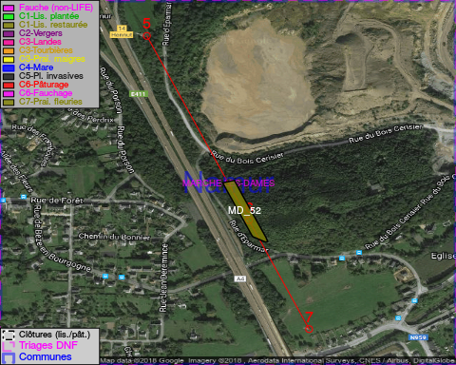

GESTION:

Objectif à long terme :

Lisière structurée stabilisée par sélection d’espèces arbustives

Tous les aménagements ont été terminés en January 2015

Détail par portée
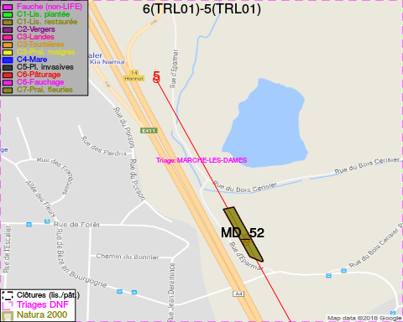
Adresse propriétaire:
- [MD_52] Domaine De La Ville De Namur: Esplanade Hotel De Ville 1 Namur
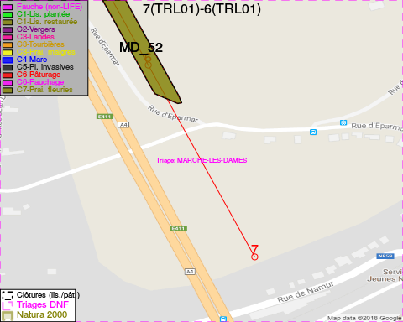
Adresse propriétaire:
- [MD_52] Domaine De La Ville De Namur: Esplanade Hotel De Ville 1 Namur

Document réalisé le 14/05/2018

